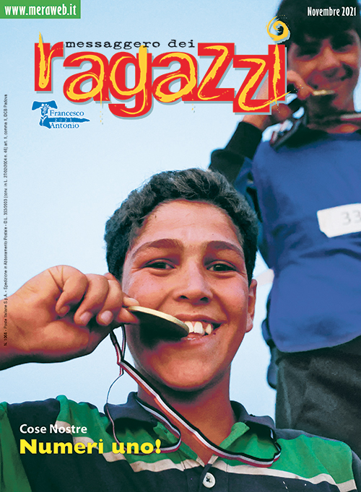 | MeRa 2021  Oltre i limiti: lo sport da numeri uno, dalle Paralimpiadi alle Olimpiadi delle Tende, nel «Messaggero dei Ragazzi» di novembre  Come ci vedono gli animali selvatici, l’inchiesta sulla fede infrangibile, l’intervista a Giovanni Caccamo sull’importanza delle buone parole

Il tema portante del «Messaggero dei Ragazzi» di novembre è lo sport, quello paralimpico che tante emozioni ci ha regalato nella XVI edizione dei Giochi di Tokyo, quello alternativo giocato in un campo profughi siriano, quello di chi è - prima di tutto nella vita vissuta - “numero uno”.
La medaglia, che sia d’oro, argento, bronzo e persino di cartone per l’ultimo arrivato, non è preziosa per il materiale di cui è fatta, ma perché certifica e racconta l’impegno, i sacrifici, la perseveranza, i sogni che ci stanno dietro. La storia di copertina di questo mese parla quindi di “numeri uno”: per niente famosi, senza record, né ricche sponsorizzazioni. Come i ragazzini protagonisti della rubrica Cose nostre intitolata “Tokyo? Siria!”. Fra Fabio Scarsato racconta l’originale “Olimpiade delle Tende” organizzata in Siria lo scorso agosto dall’associazione siriana Benefits per i giovanissimi del campo profughi di Fuaa, nella regione di Idlib. Un territorio tristemente famoso, dove la guerra dal 2011 ha ucciso circa 500.000 persone e costretto milioni ad abbandonare le proprie case. Quei “Giochi” sono stati un momento di felicità e spensieratezza per 120 ragazzini, tra gli 8 e i 14 anni, costretti dall’egoismo degli adulti in guerra a crescere troppo in fretta.
Nel dossier “Oltre i limiti” Adalberto Scemma raccoglie le tante storie dei nostri atleti e delle nostre atlete delle Paralimpiadi: storie di coraggio e capacità di andare oltre i limiti, che spiegano cosa c’è dietro le 69 medaglie vinte dagli azzurri a Tokyo. Non c’è solo Bebe Vio, con il suo travolgente entusiasmo, perché il palmares azzurro ha raccolto medaglie da ben 11 discipline sportive diverse, confermando anche il grande lavoro di tecnici e allenatori. A farci riflettere tuttavia, prima ancora dell’agonismo d’alto livello, sono soprattutto i tanti meravigliosi esempi di carattere umano emersi. Da quello di Francesca Porcellato, argento in Giappone in handybike, a quelli delle 3 centometriste con un arto amputato Ambra Sabatini, Martina Caironi e Monica Graziana Contrafatto che ci hanno regalato un podio tutto tricolore, dagli argenti nel lancio del disco e del peso della non vedente Assunta Legnante, fino al nuotatore tetraplegico Francesco Bettella, bronzo nei 50 e 100 dorso. Più che paralimpici, non sarebbe più corretto definire questi atleti “extradotati”?
Originale la rubrica dedicata alla natura di Roberta Rigo. In “C’era una volta” l’autrice in modo poetico si immedesima con gli animali alle prese con un mondo molto spesso non più vivibile. Ecco quindi un lupo del XXI secolo costretto a cambiare i suoi comportamenti per sopravvivere a un habitat stravolto, o ancora un delfino, che da spirito libero di nuotare nel mare incontaminato è diventato un clown per gli umani. Fino all’uomo, che viveva in simbiosi con la natura mentre oggi vuole dominarla.
È un’indagine sulla fede quella dell'inchiesta di Davide Penello “Una fede infrangibile”, l’ultima della serie ispirata ai miracoli di sant’Antonio. Il miracolo del bicchiere scaraventato a terra da Aleardino e rimasto intatto stimola gli adolescenti di una scuola a fare chiarezza sulla propria fede. Credere, come dicono i ragazzi e le ragazze protagonisti dell’inchiesta, è una scelta di campo.
Francesca Binfaré firma “Quanto contano le parole”, interessante intervista a Giovanni Caccamo, il giovane cantautore scoperto da Franco Battiato, vincitore tra le Nuove Proposte al Festival di Sanremo nel 2015, che nel 2018 ha cantato per papa Francesco in occasione del Sinodo dei Giovani. Il suo nuovo disco, il quarto di inediti, si intitola Parola e si concentra sull’importanza proprio delle parole che usiamo, che possono anche fare male.

L’indice completo del nuovo numero dal 1° novembre su Meraweb.it

